**青溪國小附設幼兒園110學年度下學期第16週學習單(雲朵班)**

111/05/24 座號： 姓名： 家長簽章：

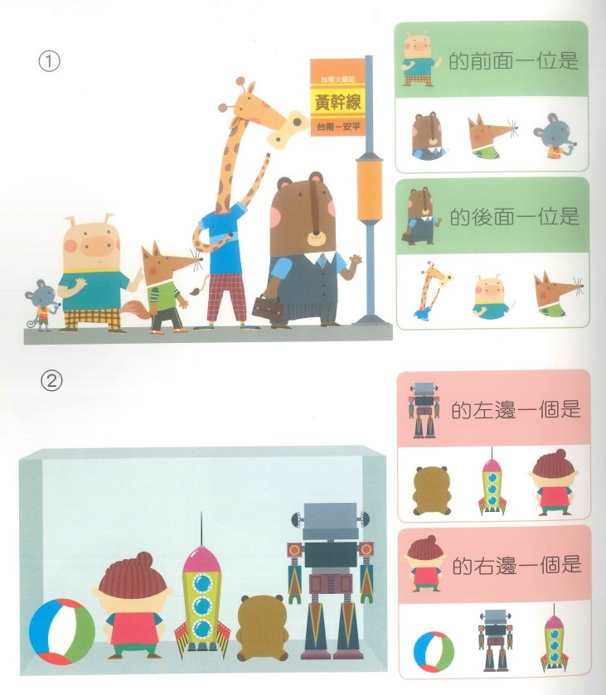※活動說明：請依照題目，圈出正確的答案。